英語能力檢定測驗工具說明會實施計畫

壹、依據
一、教育部101年3月3日臺中(二)字第1010027404C號令修正發布「中等學校各任教學科領域群科師資職前教育專門課程科目及學分對照表實施要點」其中國民中學九年一貫課程師資職前教育專門課程「語文學習領域-英語主修專長」科目及學分對照表增列「修習本領域英語專長者，應取得符合相當於歐洲語言學習、教學、評量共同參考架構(Common European Framework of Reference for Languages: Learning, teaching, assessment，簡稱CEF) B2級（含）以上英語相關考試檢定及格證書（相當於全民英檢中高級或其他國際性標準化測驗等同之級數以上之英語能力）」之規定。
二、教育部101年4月30日臺中(二)字第1010067948C號函修正發布之「國民小學教師加註各領域專長專門課程科目及學分對照表實施要點」，其中國民小學教師加註英語專長專門課程科目及學分對照表規定「修習國民小學教師加註英語專長專門課程者，應取得符合相當於歐洲語言學習、教學、評量共同參考架構(Common European Framework of Reference for Languages: Learning, teaching, assessment，簡稱CEF) B2級以上英語考試檢定及格證書」。
三、教育部102年6月24日臺教師(二)字第1020070582B號令修正發布「中等學校各任教學科領域群科師資職前教育專門課程科目及學分對照表實施要點」其中高級中等學校師資職前教育專門課程「英文科」科目及學分對照表增列「修習本學科專門課程者，應取得符合相當於歐洲語言學習、教學、評量共同參考架構(Common European Framework of Reference for Languages: Learning, teaching, assessment，簡稱CEF) B2級（含）以上英語相關考試檢定及格證書（相當於全民英檢中高級或其他國際性標準化測驗等同之級數以上之英語能力）」之規定。
貳、目的
為確立中小學英語文教師英語專業能力，強化其英語文教學品質，教育部規定修習中小學英語專門課程者應取得相當於歐洲語言學習、教學、評量共同參考架構（Common European Framework of Reference for Languages，簡稱CEF）B2級(含)以上英語文相關考試檢定及格證書。為使各師資培育大學及相關英語文業務單位了解各種英語能力檢定測驗工具，爰召開本說明會，邀請各考試中心說明其考試內涵、與CEF對照之相關資料等事項。

參、辦理單位
一、主辦單位：教育部
二、承辦單位：國立臺灣師範大學、國立臺中教育大學

肆、參與對象
- 培育中小學英語類科之師資培育大學，每所師資培育大學英語相關系所代表派員參加。
- 對於了解各種英語能力檢定測驗工具有需求之師資培育大學代表及縣市政府承辦人可派員參加。
※ 參與會議人員，請服務單位核予公（差）假。
※ 因為會議室可以容納人數有限，報名額滿為止。

伍、時間地點
一、時間：103年10月22日（三）下午13時30分至17時 。
(下午13時30分開始報到)
二、地點：國立臺灣師範大學進修推廣學院2樓視聽教室。
三、交通資訊：詳見附件一。

陸、會議議程
時 間 | 內 容 |  | 主持人/主講人
13:30-14:00 | 報到
14:00-14:05 | 開幕式 |  | 教育部長官
14:05-14:15 | 中小學英語教師制度說明 |  | 國立臺灣師範大學  國立臺中教育大學
14:15-16:15 | 各個考試中心簡介 | 說明內容：  1.英語檢定考試簡介。  2.測驗實施方式簡介。  3.與CEF對照之相關資料。  4.其他說明事項。  (每種考試簡介約8分鐘)  ※此非報告順序，為依考試中心名字英文母排序。報告順序於「中小學英語教師制度說明」結束後抽出。 | 安格國際英檢考試中心(Anglia) | Anglia
14:15-16:15 | 各個考試中心簡介 |  | 英國文化協會(British Council) | Aptis
14:15-16:15 | 各個考試中心簡介 |  | 英國劍橋大學語言測評考試院(Cambridge English Language Assessment Taiwn) | Cambridge English
 |  |  |  | IELTS
 |  |  |  | Bulats
14:15-16:15 | 各個考試中心簡介 |  | 忠欣股份有限公司(ETS) | TOEIC
 |  |  |  | TOEFL
14:15-16:15 | 各個考試中心簡介 |  | 財團法人語言訓練測驗中心(LTTC) | GEPT
 |  |  |  | FLPT
14:15-16:15 | 各個考試中心簡介 |  | 全民網路英語能力檢定 (NETPAW網路全民英檢) | Netpaw
14:15-16:15 | 各個考試中心簡介 |  | 培生(Pearson) | PTE-A
 |  |  |  | VERSANT
16:15-16:25 | 休息
16:25-17:00 | 綜合座談 |  | 教育部人員  國立臺灣師範大學  國立臺中教育大學
17:00~ | 賦歸

柒、聯絡方式
一、請於103年10月17日（三）下午5時30分前於國立臺中教育大學網站報名。報名網址：http://campus.ntcu.edu.tw/ntcu/activity/content.asp?actno=653
二、聯絡方式
國立臺中教育大學 教師教研究中心 黃子庭小姐。
電話：04-2218 3398 e-mail：yutinghuang1985@gmail.com
「國民小學教師加註輔導專長專門課程審核作業專家審查說明會」
交通資訊
地點：國立臺灣師範大學本部校區(圖書館校區)，
附件一
台北市大安區和平東路一段129號。

- 捷運 淡水線〈紅線〉、中和線〈橘線〉、新店線〈綠線〉於『古亭站』五號出口出站，沿和平東路直行約八分鐘即可到達。
- 捷運 新店線〈綠線〉於『台電大樓』三號出口出站，沿師大路直行約八分鐘即可到達。
- 公車 3、15、18、74、235、237、254、278 和平幹線在「師大站」或「師大站一」下車。
- 中山高速公路 圓山交流道下->建國南北快速道路->右轉和平東路->臺灣師大校本部圖書館校區。
- 北部第二高速公路 木柵交流道->萬芳交流道->辛亥路->右轉羅斯福路->右轉和平東路->臺灣師大圖書館校區。
- 北部第二高速公路 安坑交流道->新店環河快速道路->水源快速道路->右轉師大路->臺灣師大校本部圖書館校區。
一、交通位置
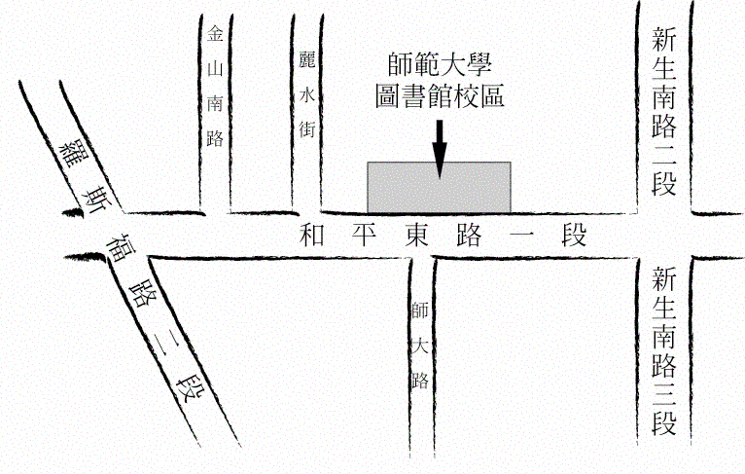

國立臺灣師範大學
進修推廣學院大樓2F視聽教室
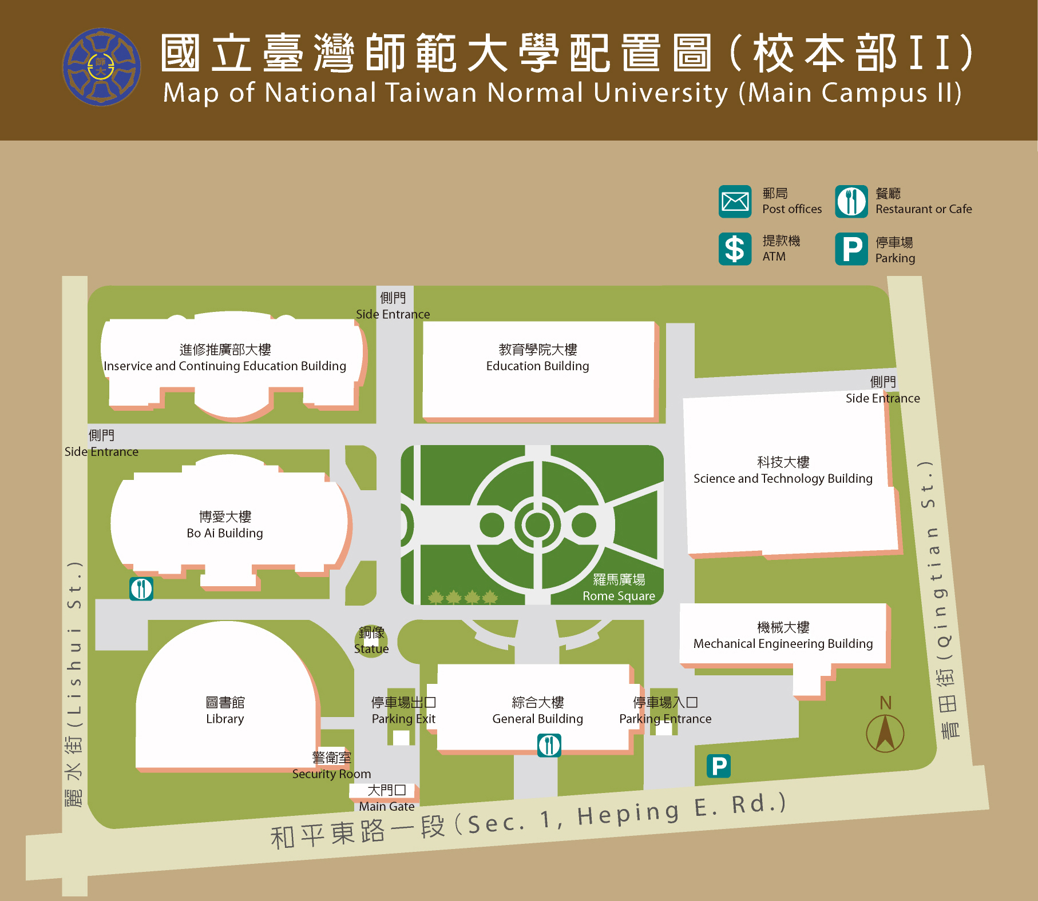
二、會議室位置圖

